**ESTRATEGIA DOCKER**

La intensión de este documento es para explicar cómo crear una imagen con Docker para almacenar un microservicio en esta ocasión la imagen que vamos a montar es la del microservicio desarrollado para la prueba técnica, teniendo en cuenta que el Docker esta previamente instalado.

Los pasos son los siguientes:

* Nos ubicamos en el directorio de nuestro proyecto, para generar nuestro empaquetado con el siguiente comando

**./mvnw clean package**

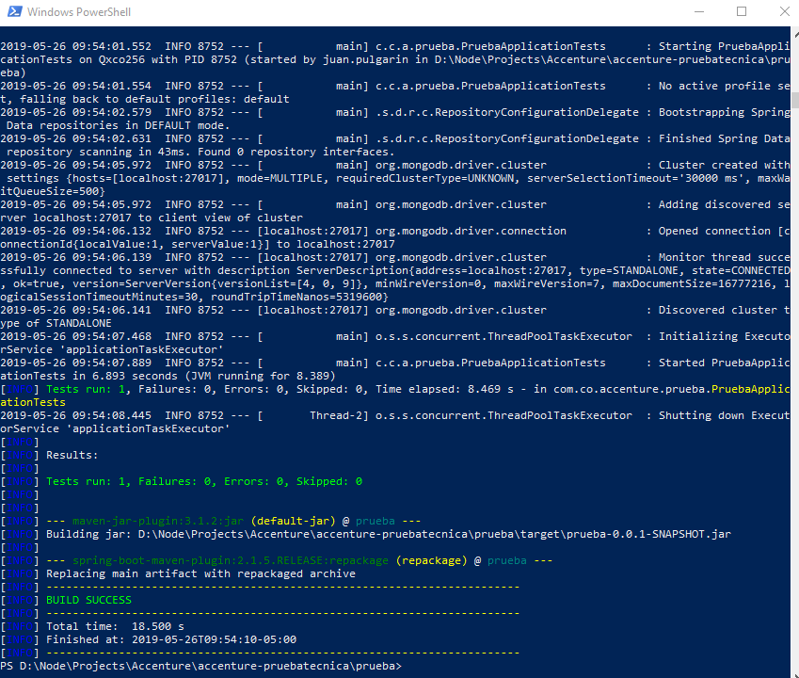

* Luego vamos a crear en la raíz del proyecto nuestro Docker file con la siguiente información.

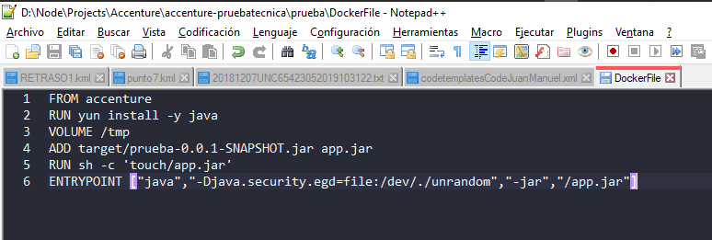

**Nota:** en la línea ADD target/{JAR}.jar app.jar colocamos el jar que nos generó el paso anterior en este caso es prueba-0.0.1-SNAPSHOT y lo reemplazamos en {JAR}.

* A continuación, vamos a crear una imagen a partir de nuestro Dockerfile con el comando: **docker build -t microservice_docker .**  donde el microservice_docker es el nombre la imagen.

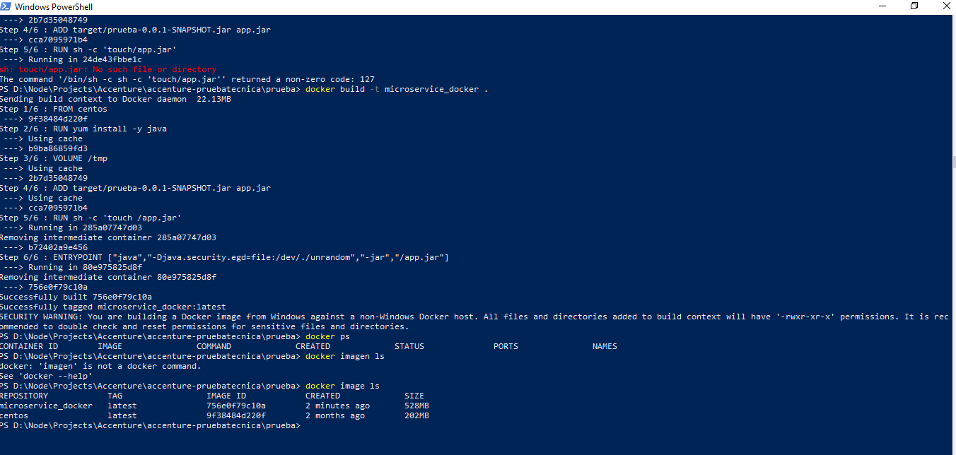

* Luego vamos a realizar un despliegue a partir de la imagen que acabamos de crear con el comando **docker run -d -p 8181:8181 microservice_docker** donde le configuramos los puertos y con el comando **docker ps** verificamos que nuestro Docker este corriendo correctamente.

